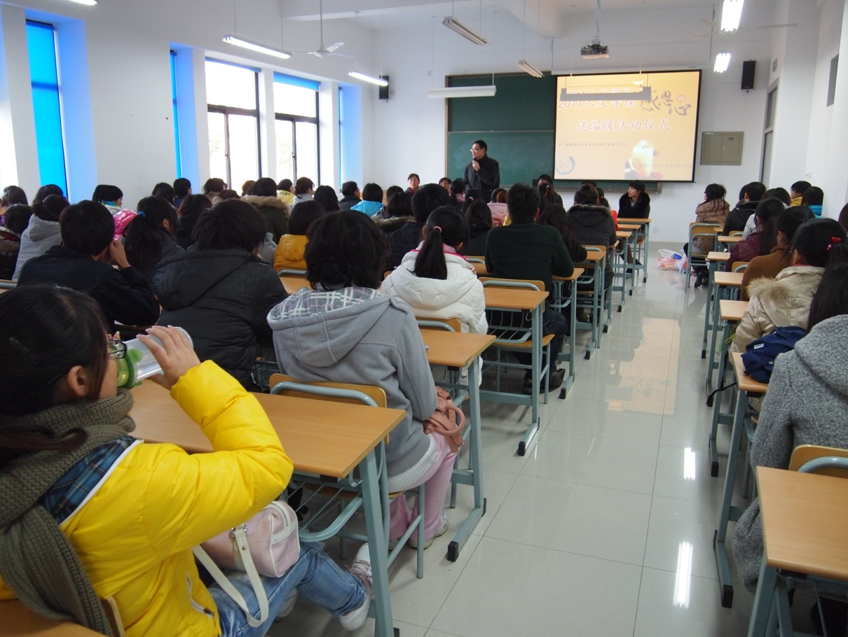

1. 其他资助和奖励工作。

其他资助工作主要有鼓励和支助学生参加社区的爱心活动，学校的学费减免政策执行，学校的助医助学项目申报，学校的过年路费补助政策的执行和安排，学校的励志感恩征文活动等等。其他的奖励工作主要有校长奖的评选、慈善奖学金评选工作，勤工助学之星评选等。

我院08级学生朱倩雅因在宝山区庙行镇司法社工点实习时表现突出，被阳光青少年事务中心评为上海市十佳社会工作者。在校长奖评选过程中，获得了师生的一致好评。

 

* + **就业工作**

在学院党政领导的指导下，学院全体老师的支持下，人文学院2012届毕业生的就业工作如下：

一、人文学院2012届毕业生概况

人文学院毕业生总人数为175人，其中男生47人，女生128人。

二、人文学院在就业过程中所采取的措施

本着让学生“早准备、早就业”的工作目标，我院对2012届毕业生采取了“早启动、早动员”的措施来加强我院毕业生的就业工作，主要采取的具体措施有以下几个方面：

1、对毕业班所有学生的就业意向进行调查摸底、统计、分析。